课后限时自测(十六)

机械能守恒定律及其应用
(时间：45分钟)
一、选择题(本题共10小题)
1．(2014·南京模拟)自由下落的物体，其动能与位移的关系如图5－3－13所示，则图中直线的斜率表示该物体的( )
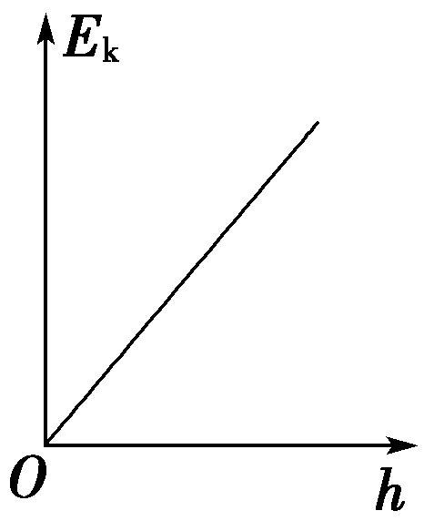
图5－3－13
A．质量 B．机械能
C．重力大小 D．重力加速度
[解析] 由机械能守恒定律，E_{k}＝mgh，动能E_{k}与位移h的关系图线的斜率表示该物体的重力大小，选项C正确．
[答案] C
2．(2014·佛山调研)在一次课外趣味游戏中，有四位同学分别将四个质量不同的光滑小球沿竖直放置的内壁光滑的半球形碗的碗口内侧同时由静止释放，碗口水平，如图5－3－14所示．他们分别记下了这四个小球下滑速率为v时的位置，则这些位置应该在同一个( )
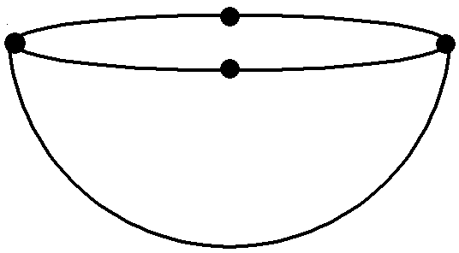
图5－3－14
A．球面 B．抛物面
C．水平面 D．椭圆面
[解析] 因半球形碗的内壁光滑，所以小球下滑过程中机械能守恒，取小球速率为v时所在的平面为零势能面，则根据机械能守恒定律得mgh＝mv²，因为速率v相等，所以高度h相等，与小球的质量无关，即这些位置应该在同一个水平面上，C正确．
[答案] C
3．(2014·深圳调研)跳伞运动员在下降过程中沿竖直方向运动的v －t图象如图5－3－15，则0～t₁过程中( )
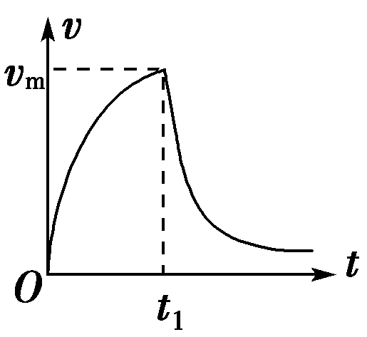
图5－3－15
A．速度一直在增大
B．加速度一直在增大
C．机械能保持不变
D．位移为v_{m}t₁
[解析] 选项B错误，加速度一直在减小．选项C错误，有空气阻力，机械能减小．选项D错误，位移大于v_{m}t₁.选项A正确．
[答案] A
4．(多选)如图5－3－16所示，斜劈劈尖顶着竖直墙壁静止于水平面上，现将一小球从图示位置静止释放，不计一切摩擦，则在小球从释放到落至地面的过程中，下列说法正确的是( )
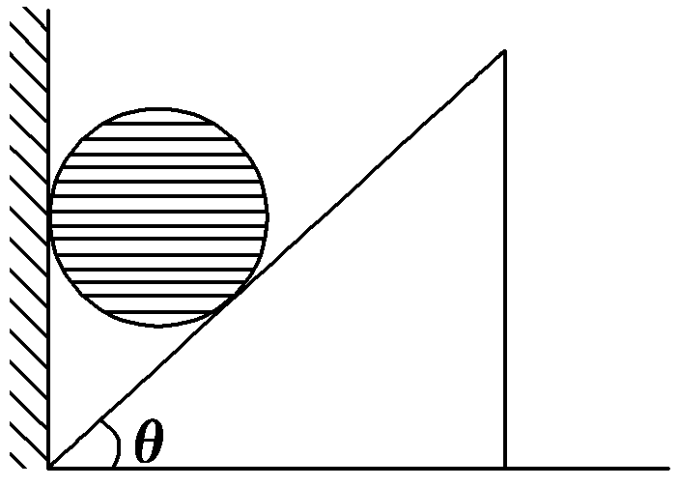
图5－3－16
A．斜劈对小球的弹力不做功
B．斜劈与小球组成的系统机械能守恒
C．斜劈的机械能守恒
D．小球机械能的减小量等于斜劈动能的增大量
[解析] 球有竖直方向的位移，所以斜劈对球做功．不计一切摩擦，小球下滑过程中，只有小球和斜劈组成的系统中动能和重力势能相互转化，系统机械能守恒，故选B、D.
[答案] BD
5．(2014·安徽高考)如图5－3－17所示，有一内壁光滑的闭合椭圆形管道，置于竖直平面内，MN是通过椭圆中心O点的水平线．已知一小球从M点出发，初速率为v₀，沿管道MPN运动，到N点的速率为v₁，所需时间为t₁；若该小球仍由M点以初速率v₀出发，而沿管道MQN运动，到N点的速率为v₂，所需时间为t₂，则( )
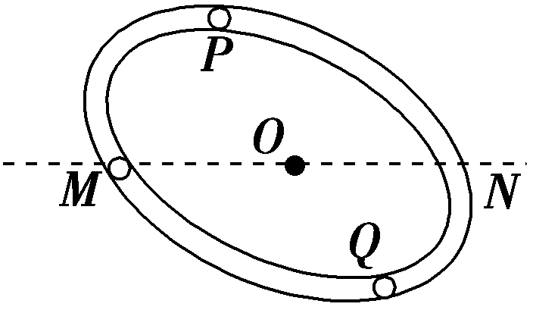
图5－3－17
A．v₁＝v₂，t₁>t₂ B．v₁<v₂，t₁>t₂
C．v₁＝v₂，t₁<t₂ D．v₁<v₂，t₁<t₂
[解析] 利用机械能守恒定律和速率变化特点解决问题．根据机械能守恒定律可知v₁＝v₂，再根据速率变化特点知，小球由M到P再到N，速率先减小至最小，再增大到原速率．小球由M到Q再到N，速率先增大至最大，再减小到原速率．由两球运动速率特点以及两点路径的路程相等可画出如图所示图象，由图象可知小球沿MQN路径运动的平均速率大，所以t₁>t₂，故选项A正确．
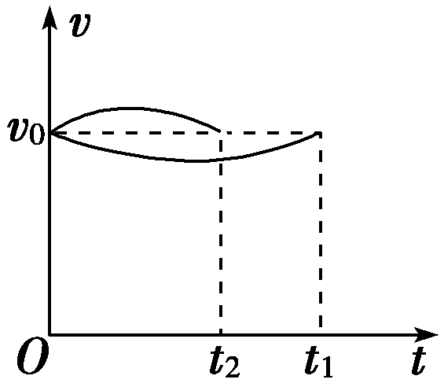
[答案] A
6．(多选)(2014·广东十校第一次联考)如图5－3－18所示，M为固定在水平桌面上的有缺口的方形木块，abcd为半径是R的光滑圆弧形轨道，a为轨道的最高点，de面水平且有一定长度．今将质量为m的小球在d点的正上方高为h处由静止释放，让其自由下落到d处切入轨道内运动，不计空气阻力，则( )
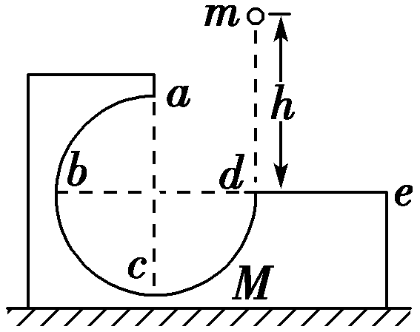
图5－3－18
A．只要h大于R，释放后小球就能通过a点
B．只要改变h的大小，就能使小球通过a点后，既可能落回轨道内，又可能落到de面上
C．无论怎样改变h的大小，都不可能使小球通过a点后落回轨道内
D．调节h的大小，可以使小球飞出de面之外(即e的右侧)
[解析] 要使小球到达最高点a，则在最高点小球速度最小时有mg＝m，得最小速度v＝，由机械能守恒定律得mg(h－R)＝mv²，得h＝R，即h必须大于或等于R，小球才能通过a点，A错误；小球若能到达a点，并从a点以最小速度平抛，有R＝gt²，x＝vt＝R，所以，无论怎样改变h的大小，都不可能使小球通过a点后落回轨道内，B错误、C正确；如果h足够大，小球可能会飞出de面之外，D正确．
[答案] CD
7．(多选)(2014·南昌调研)如图5－3－19所示，一轻质橡皮筋的一端系在竖直放置的半径为0.5 m的圆环顶点P，另一端系一质量为0.1 kg的小球，小球穿在圆环上可做无摩擦的运动．设开始时小球置于A点，橡皮筋刚好处于无形变状态，A点与圆心O位于同一水平线上．当小球运动到最低点B时速率为1 m/s，此时小球对圆环恰好没有压力(取g＝10 m/s²)．下列正确的是( )
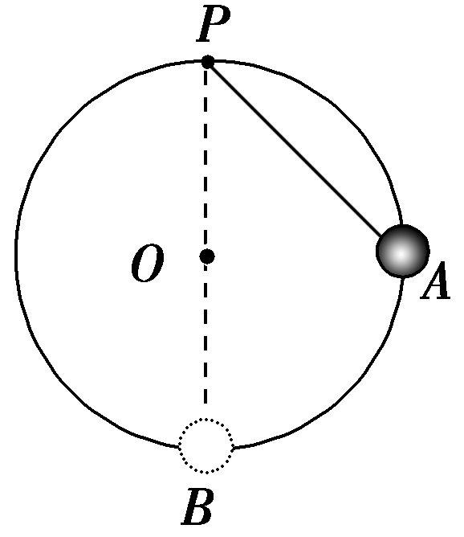
图5－3－19
A．从A到B的过程中，小球的机械能守恒
B．从A到B的过程中，橡皮筋的弹性势能增加了0.45 J
C．小球过B点时，橡皮筋上的弹力为0.2 N
D．小球过B点时，橡皮筋上的弹力为1.2 N
[解析] 小球从A到B的过程中，橡皮筋的弹力对小球做负功，小球的机械能减小，橡皮筋的弹性势能增加，增加量为mgR－mv²＝0.45 J，A错误、B正确；在B点对小球应用牛顿第二定律得：F－mg＝m，解得在B点，橡皮筋的弹力大小为F＝1.2 N，C错误、D正确．
[答案] BD
8．(2014·福建省厦门联考)将一弹性绳(质量不计)一端固定在某一高处O点，另一端系在一个物体上，现将物体从O点处由静止释放，测出物体在不同时刻的速度v和到O点距离s，得到v －s图象如图5－3－20所示．已知物体质量为5 kg，弹性绳的自然长度为12 m，(弹性绳的伸长在弹性限度内，遵循胡克定律，不计空气阻力，重力加速度g取10 m/s²)，则可知( )
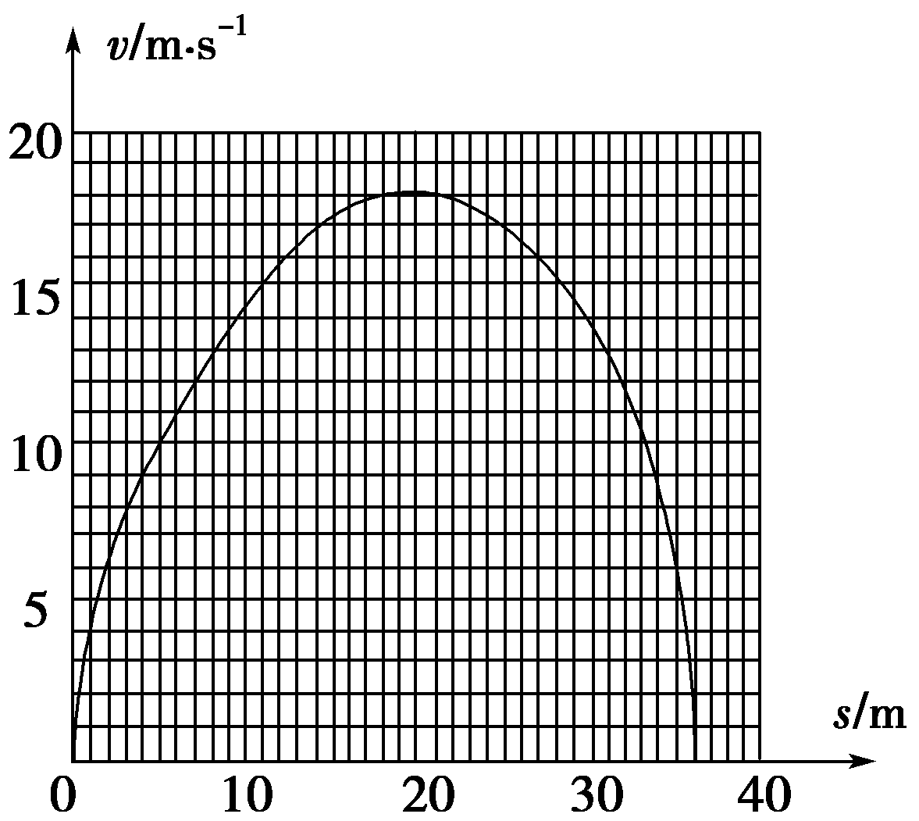
图5－3－20
A．物体下落过程中弹性绳的平均拉力大小约50 N
B．物体下落过程中最大加速度大小约为25 m/s²
C．物体下落过程中弹性绳弹性势能最大值约为1 800 J
D．当弹性绳上的拉力为100 N时物体的速度大小约为18 m/s
[解析] 将物体从O点处由静止释放，在s<12 m阶段，物体做自由落体运动．当物体下落20 m即伸长量为8 m时速度最大，此时物体重力与弹性绳拉力相等，即k×8＝mg，解得k＝25/4 N/m.物体下落过程中弹性绳的最大伸长量为24 m．最大拉力为k×24＝150 N，物体下落过程中弹性绳的平均拉力大小约75 N，选项A错误．由牛顿第二定律，150 N－mg＝ma，解得物体下落过程中最大加速度大小约为20 m/s²，选项B错误．由机械能守恒定律，mgh＝E_{p}，物体下落过程中弹性绳弹性势能最大值约为5×10×36 J＝1 800 J，选项C正确．当弹性绳上的拉力为100 N时，弹性绳伸长量16 m，物体下落16 m＋12 m＝28 m，由图可知，对应的速度大小约为15 m/s，选项D错误．
[答案] C
9．(2014·济宁模拟)如图5－3－21所示，在倾角θ＝30°的光滑固定斜面上，放有两个质量分别为1 kg和2 kg的可视为质点的小球A和B，两球之间用一根长L＝0.2 m的轻杆相连，小球B距水平面的高度h＝0.1 m．两球从静止开始下滑到光滑地面上，不计球与地面碰撞时的机械能损失，g取10 m/s².则下列说法中正确的是( )
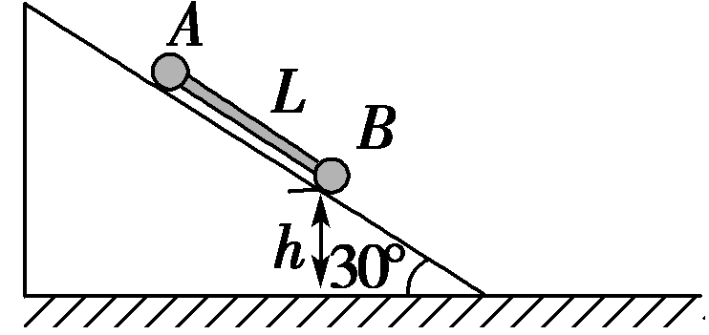
图5－3－21
A．下滑的整个过程中A球机械能守恒
B．下滑的整个过程中两球组成的系统机械能守恒
C．两球在光滑地面上运动时的速度大小为2 m/s
D．系统下滑的整个过程中B球机械能的增加量为 J
[解析] 两球下滑的过程中，杆对A球做负功，A球机械能减少，但两球组成的系统机械能守恒，A错误、B正确；设两球在光滑地面上运动的速度为v，由机械能守恒可得：m_{A}g(h＋Lsin 30°)＋m_{B}gh＝(m_{A}＋m_{B})v²，解得v＝ m/s，C错误；系统下滑过程中B球机械能的增加量ΔE_{B}＝m_{B}v²－m_{B}gh＝ J，D错误．
[答案] B
10．(多选)(2014·江苏省苏、锡、常、镇四市高三调研)如图5－3－22所示，在竖直平面内半径为R的四分之一圆弧轨道AB、水平轨道BC与斜面CD平滑连接在一起，斜面足够长．在圆弧轨道上静止着N个半径为r(r≪R)的光滑刚性小球，小球恰好将圆弧轨道铺满，从最高点A到最低点B依次标记为1、2、3…N.现将圆弧轨道末端B处的阻挡物拿走，N个小球由静止开始沿轨道运动，不计摩擦与空气阻力，下列说法正确的是( )
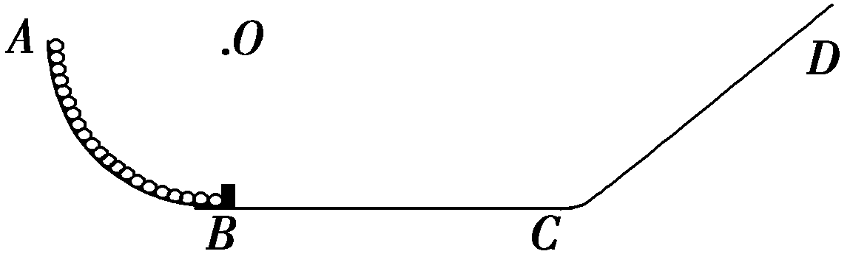
图5－3－22
A．N个小球在运动过程中始终不会散开
B．第N个小球在斜面上能达到的最大高度为R
C．第1个小球到达最低点的速度>v>
D．第1个小球到达最低点的速度v<
[解析] 在AB段，后面的小球总要往前推前面的小球，BC水平段，各小球保持匀速运动，相互之间仅仅接触，但无弹力作用，在CD段，前面的小球会减速运动，后面的小球速度比它大，因此又将推着它向前运动，所以整个运动过程中各小球始终不会散开，故选项A正确；在AB段时，高度在R/2之上的小球只占总数的1/3，而在斜面上各小球连成直线铺开，根据机械能守恒定律可知第N个小球在斜面上能达到的最大高度小于R，故选项B错误；同样对整体在AB段时，重心低于R/2，所以第1个小球到达最低点的速度v<，故选项C错误；选项D正确．
[答案] AD
二、计算题(本题共2小题)
11. (2014·德州模拟)如图5－3－23所示，在同一竖直平面内，一轻质弹簧一端固定，另一自由端恰好与水平线AB平齐，静止放于倾角为53°的光滑斜面上．一长为L＝9 cm的轻质细绳一端固定在O点，另一端系一质量为m＝1 kg的小球，将细绳拉至水平，使小球在位置C由静止释放，小球到达最低点D时，细绳刚好被拉断．之后小球在运动过程中恰好沿斜面方向将弹簧压缩，最大压缩量为x＝5 cm.(g＝10 m/s²，sin 53°＝0.8，cos 53°＝0.6)求：
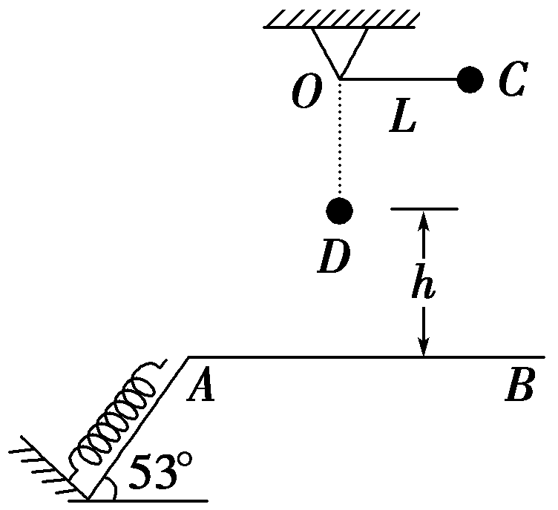
图5－3－23
(1)细绳受到的拉力的最大值；
(2)D点到水平线AB的高度h；
(3)弹簧所获得的最大弹性势能E_{p}.
[解析] (1)小球由C到D，由机械能守恒定律得：
mgL＝mv
解得v₁＝①
在D点，由牛顿第二定律得

F－mg＝m②
由①②解得F＝30 N
由牛顿第三定律知细绳所能承受的最大拉力为30 N.
(2)由D到A，小球做平抛运动
v＝2gh③
tan 53°＝④
联立解得h＝16 cm.
(3)小球从C点到将弹簧压缩至最短的过程中，小球与弹簧系统的机械能守恒，即E_{p}＝mg(L＋h＋xsin 53°)，代入数据得：E_{p}＝2.9 J.
[答案] (1)30 N (2)16 cm (3)2.9 J
12．(2014·湖北省襄阳市襄阳一中 枣阳一中等四校高三联考)如图5－3－24所示，半径R＝1.0 m的光滑圆弧轨道固定在竖直平面内，轨道的一个端点B和圆心O的连线与水平方向间的夹角θ＝37°，另一端点C为轨道的最低点．C点右侧的水平路面上紧挨C点放置一木板，木板质量M＝2 kg，上表面与C点等高．质量m＝1 kg的物块(可视为质点)从空中A点以v₀＝1.2 m/s的速度水平抛出，恰好从轨道的B端沿切线方向进入轨道．已知物块与木板间的动摩擦因数μ₁＝0.2，木板与路面间的动摩擦因数μ₂＝0.08，取g＝10 m/s²，sin 37°＝0.6.试求：
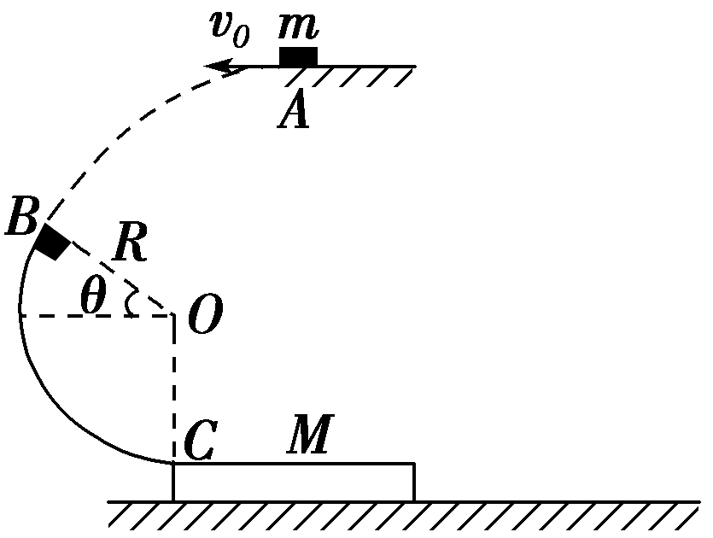
图5－3－24
(1)物块经过轨道上的C点时对轨道的压力大小；
(2)若物块刚好滑到木板的中点停止，求木板的长度．
[解析] (1)设物块在B点的速度大小为v₁，由平抛运动特点可得：v₁＝＝2 m/s
物块B到C，机械能守恒，故有：
mv＋mgR(1＋sin 37°)＝mv
在C点满足：F_{N}－mg＝m
联立解得：F_{N}＝46 N
由牛顿第三定律可知在C点时物块对轨道的压力为F_{N}′＝F_{N}＝46 N.
(2)物块滑上木板后，由于μ₁mg<μ₂(M＋m)g，因而木板保持静止．
物块在木板上滑动时，对于物块有：μ₁mg＝ma
＝
联立解得木板长度：L＝18 m.
[答案] (1)46 N (2)18 m

